TAUTAS NAMS – KLUBS – KULTŪRAS NAMS LAUKOS UN MAZPILSĒTĀS.
1950. – 1960. GADI

Etnogrāfisko materiālu krātuve sāk iepazīstināt ar vairākām tēmām, kuru pētījumiem dažādos Latvijas apvidos 1950. – 1960. gadu ekspedīcijās ir savākts arī vizuālais materiāls. Šoreiz tās ir ēkas- tautas nami, nelielie ciemu klubi, mazpilsētu kultūras nami - kur noritējusi (un dažreiz arī mūsdienās norit) vietējā kultūras dzīve.

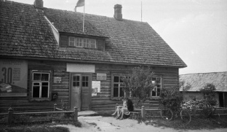
Ekspedīcijas dalībnieces pie Bērzpils ciema padomes un pasta ēkas.
Balvu rajons, 1963. _F1093k3

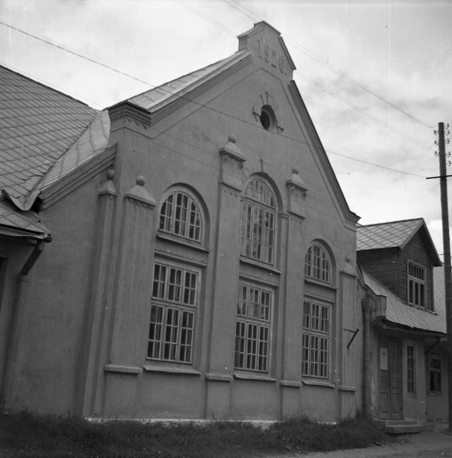
Bārbeles tautas nama fasādes daļa. Bauskas rajons. 1951.
Namu 1926. g. uzcēlusi Lauksaimniecības biedrība „Tīrums”
F46k7

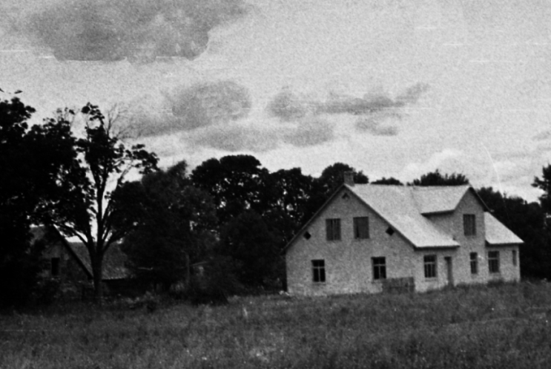
Jaunais tautas nams Zasā, ierīkots „Virbuļu” mājās.
Aknīstes rajons, 1952._ F63k19

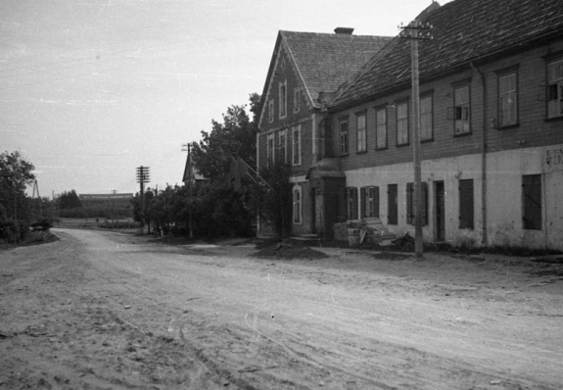
Klubs Straupē. Cēsu rajons, 1953. _ F96k7

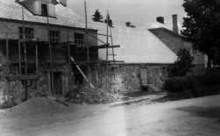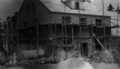
1922. g. bij. muižas klētī ierīkotā kultūras nama remonts. Jaunpiebalga, Cēsu rajons. 1954._ F164k33-34

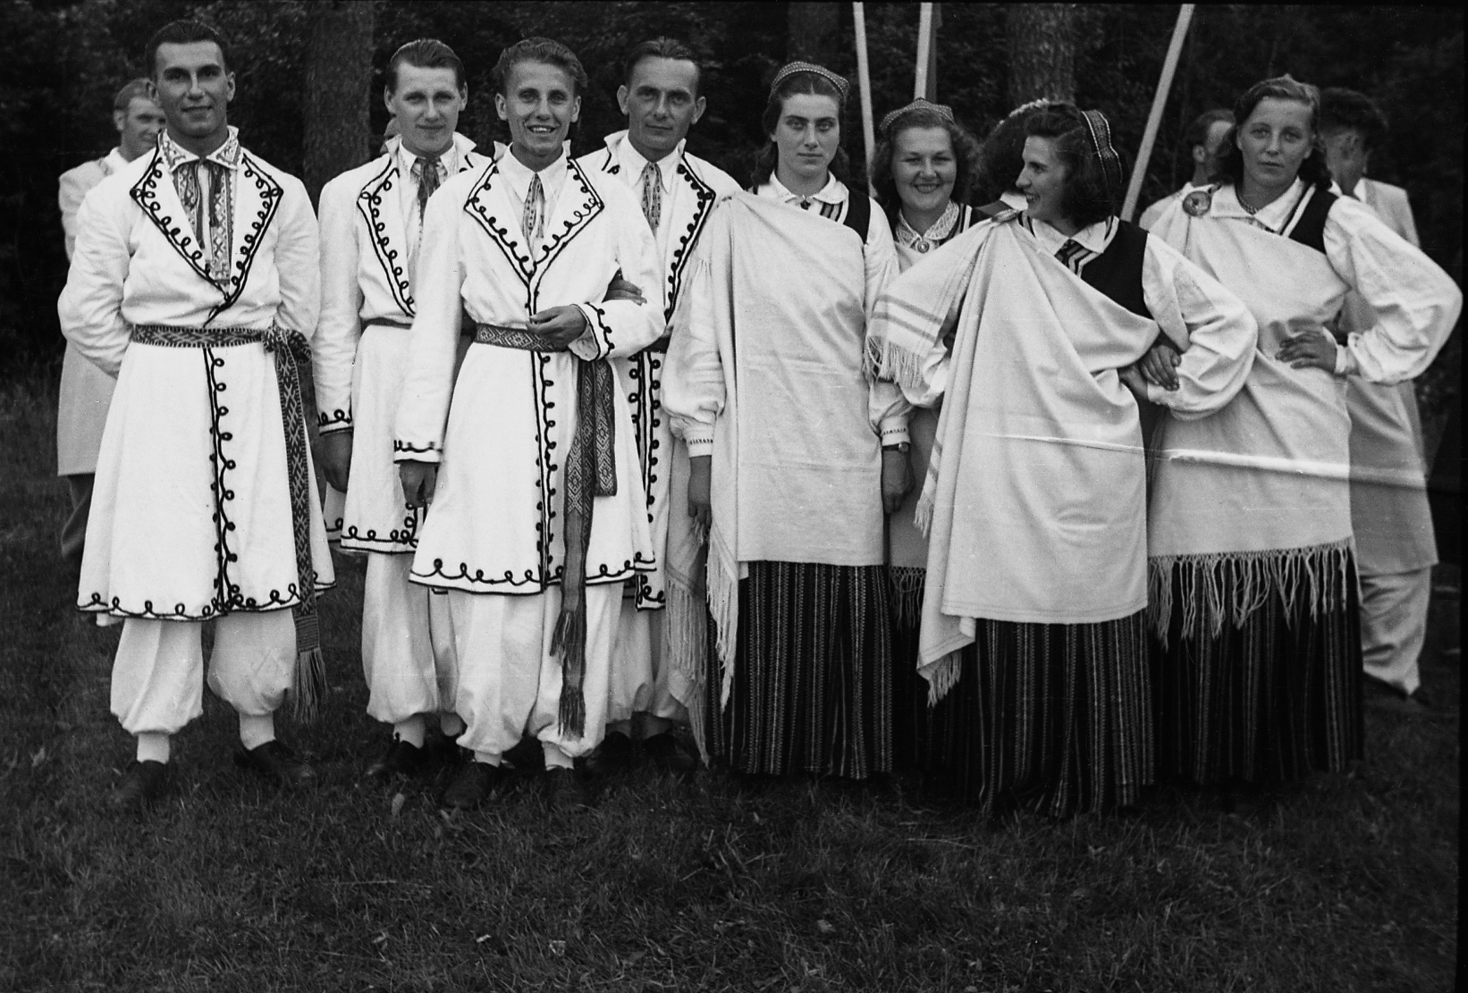
Dziesmu dienas dalībnieki Jaunpiebalgā. 1954._F168k31

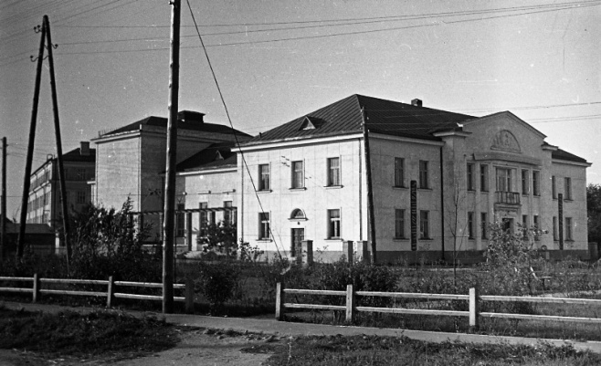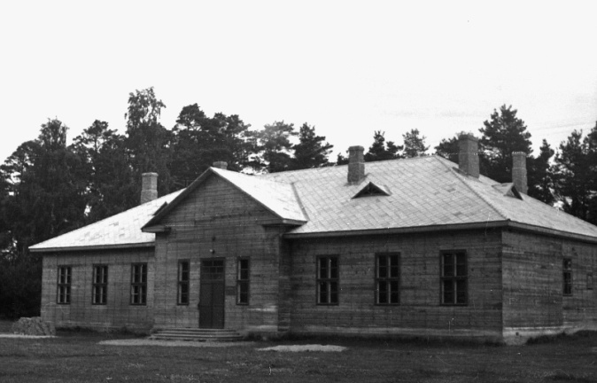
Viļānu rajona kultūras nams. Viļāni. 1955. Zvejnieku kolhoza “Brīvā Kaija” kultūras nams. Tūja.1957.
F230k28 F421k14

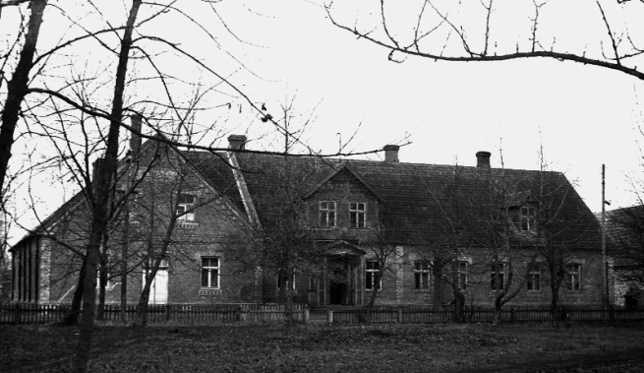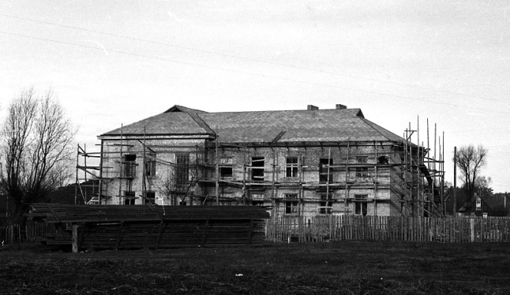
Salacgrīvas kultūras nams.1957._F439k2 Zvejnieku kolhoza “Brīvais Vilnis” kultūras nama celtniecība.
Salacgrīva._1957._F439k

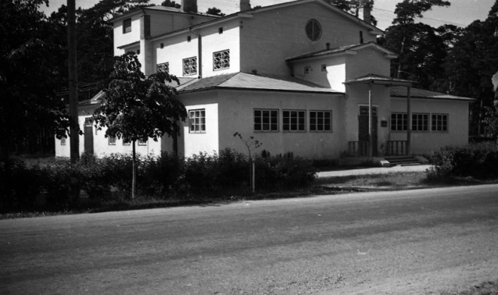
Kultūras nams un kinoteātris Ainažos, celts 1928. gadā.
1958._ F474k13

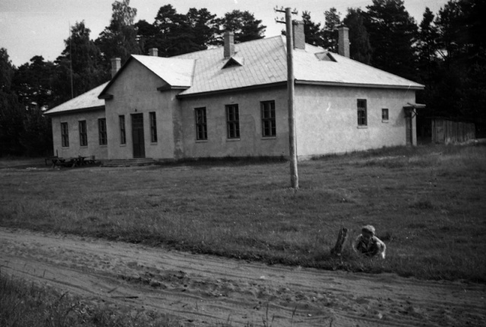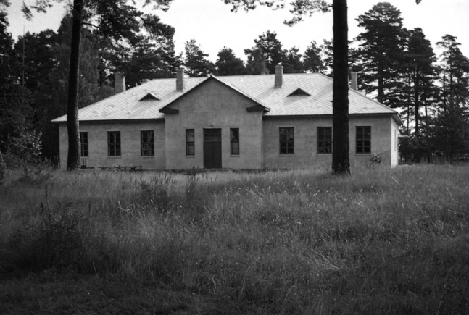
Zvejnieku arteļa “Brīvā Kaija” klubs. Tūjas c. 1958._F474k32-33

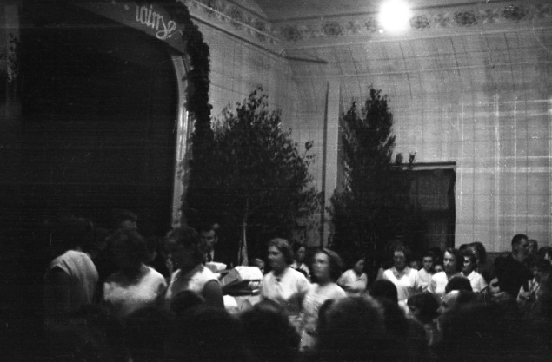
Jauniešu svētkos Salacgrīvas kultūras namā. 1958._F533k26

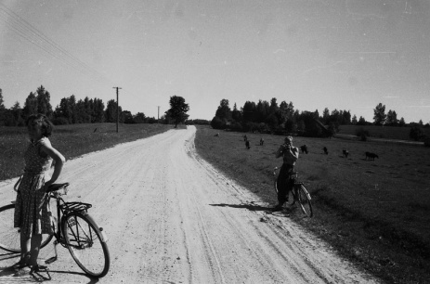Ainava pie Medņu ciema kultūras nama.Krustpils rajons. 1959._F646k22

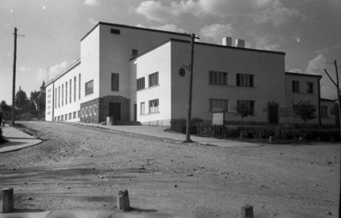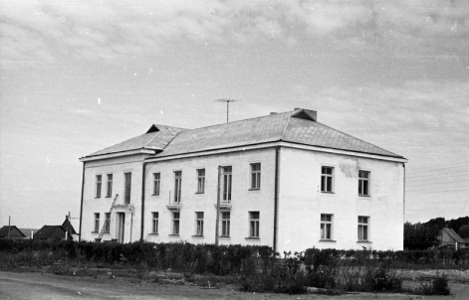
Madonas rajona kultūras nams. Madona. 1959._667k6 Zvejnieku arteļa “Brīvais Vilnis” kultūras nams.
Salacgrīva.1959._F672k24

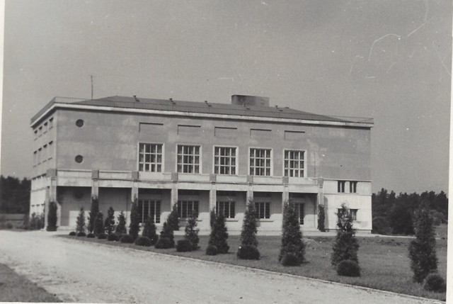
Kultūras nams un zvejnieku kolhoza „Zvejnieks” valde.
Skultes c.Zvejniekciems.1960._E18_453

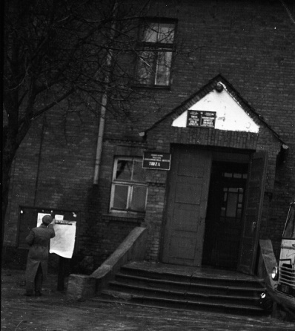
Tirzas kultūras nama ieeja. Gulbenes rajons.
1960._F720k17.

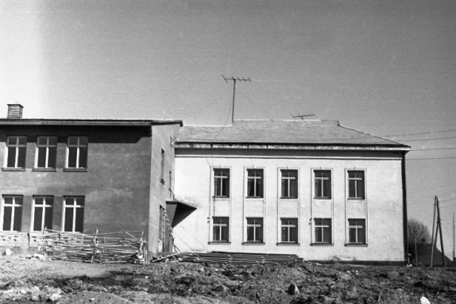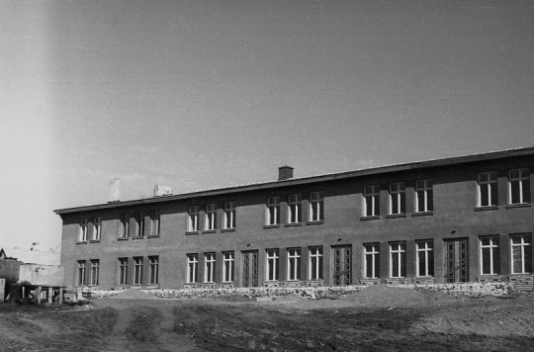

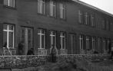

Zvejnieku arteļa “Brīvais Vilnis” kultūras nama celtniecība. Salacgrīva, 1962._F911k21-22-25

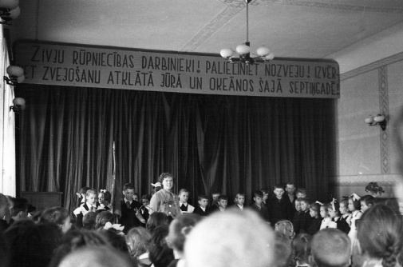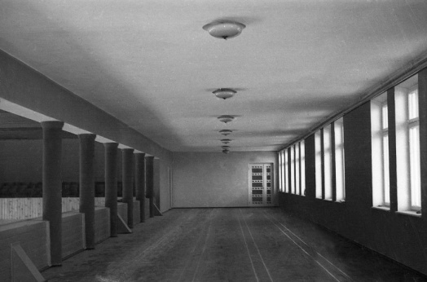
Svinīga uzņemšana pionieros. Zvejnieku arteļa “Brīvais Vilnis” kultūras nama iekštelpas._
Salacgrīva. 1962.F911k26F912k2

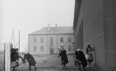
Talka pie kultūras nama. Salacgrīva. 1962. _F912k23

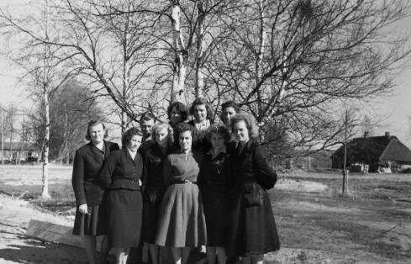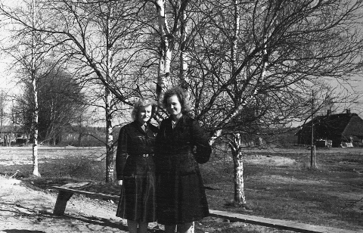
Zvejnieku arteļa “Enkurs” kantora darbinieces. Limbažu rajons. 1962. F912k7-8

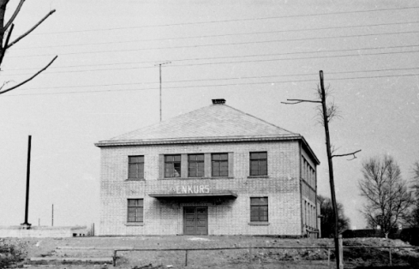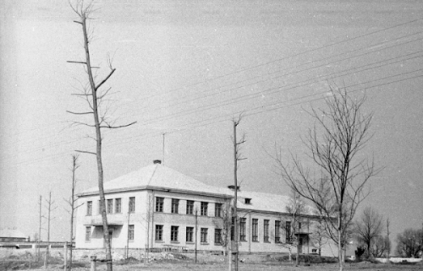

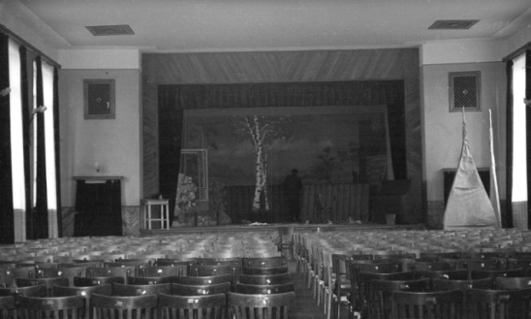
Zvejnieku arteļa „Enkurs” kultūras nams. Limbažu rajons, Kuiviži.1962._F912k27-28; F913k28

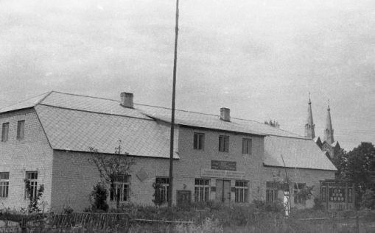
Kolhoza „Sarkanais Oktobris” ("KrasnijOktjabrj" ) kultūras nams.
Riebiņi, Preiļu rajons. 1962. F916k3

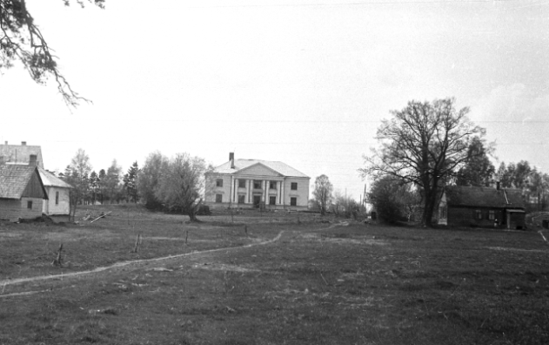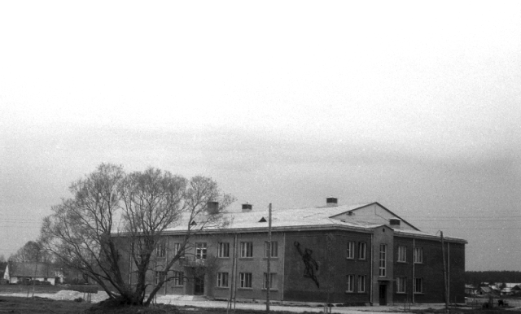
Zvejnieku arteļa „Selga” kultūras nams (1957). Zvejnieku arteļa „Padomju Zvejnieks” kultūras nams (1962).
Lapmežciems, Tukuma rajons. 1963. Engure, Tukuma rajons. 1963._F1132k5
F1129k10

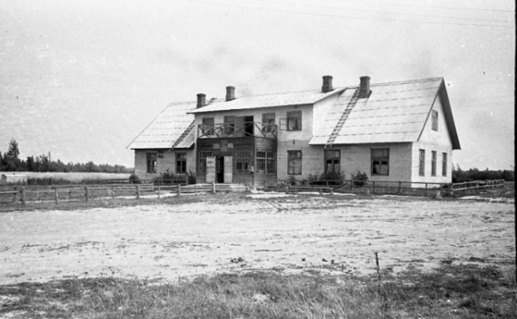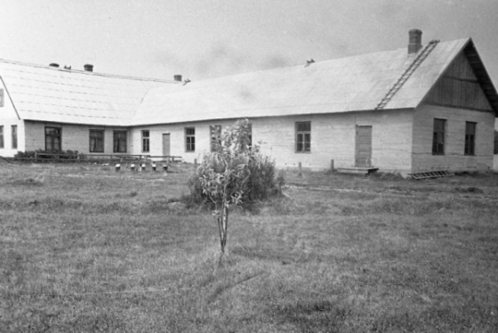
Padomju saimniecības „Draudzība” kantoris un klubs.
Liepnas c. Lielmežnieki. Balvu rajons, 1963._F1574k31-33

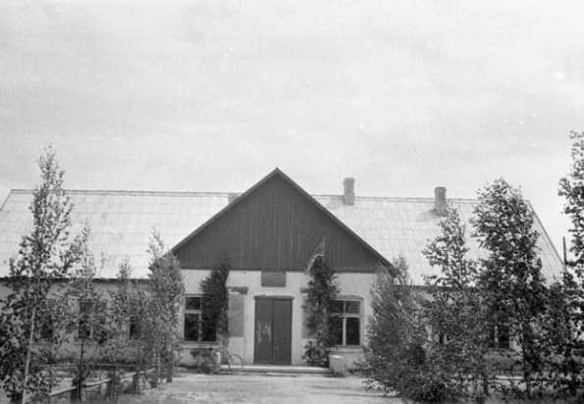
Kolhoza klubs pirms svinīga sarīkojuma.
Šķilbēnu c. Kudreva. Balvu rajons, 1963._F1092k18

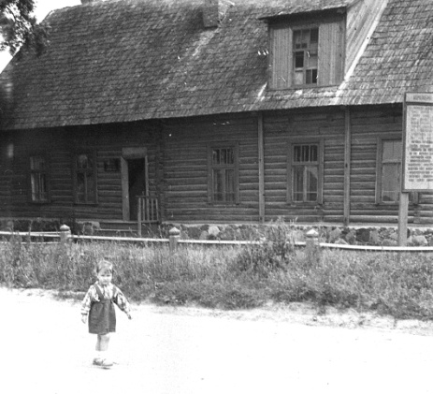
Bērzpils ciema bibliotēka un klubs.
Balvu rajons,1963._F1092k25

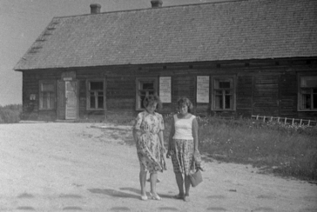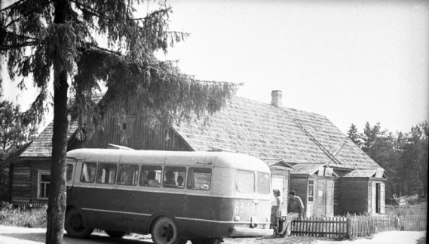
Padomju saimniecības „Ausma” klubs. Pie kolhoza kluba. Pildas c. Gajeva.
Eglāju c. (bij. Pildas pagasts). Ludzas rajons Ludzas rajons, 1964._F1184k1
1964._F1180k17

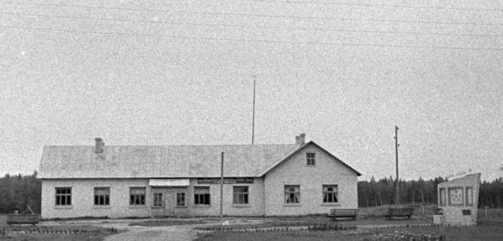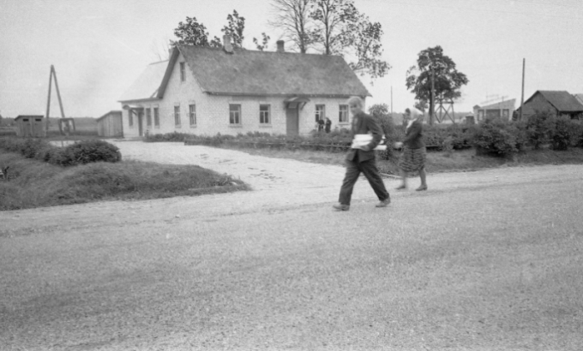

P/s „Malnava” klubs Nesteros.
Ludzas rajons, 1964._F1189k10-11

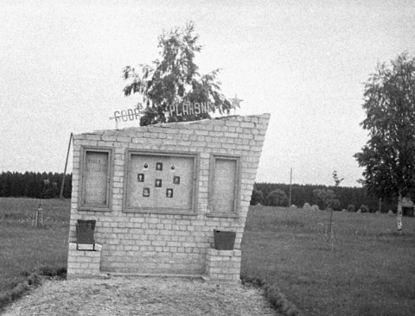 Goda plāksne pie kluba. Nesteri. F1207k19

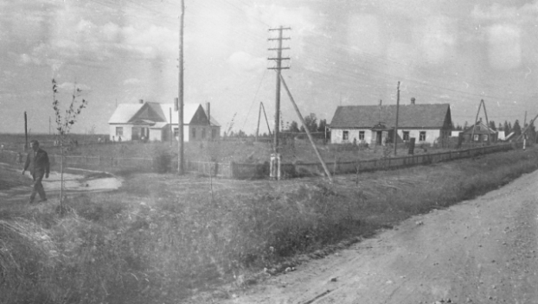
Klubs Pušmucovas c. Ludzas rajons, 1964._F1217k20

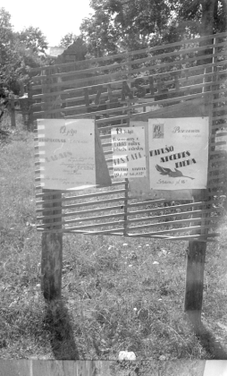Paziņojumu stends pie kluba Pušmucovas ciemā. Ludzas rajons. 1964._F1217k21

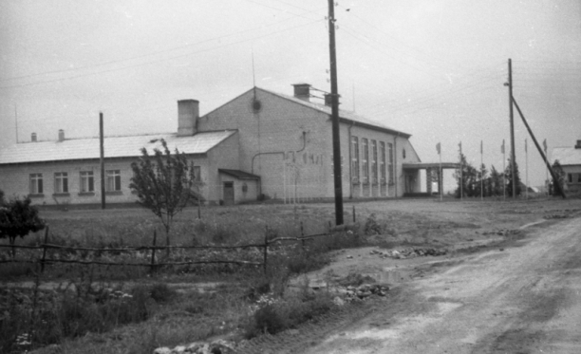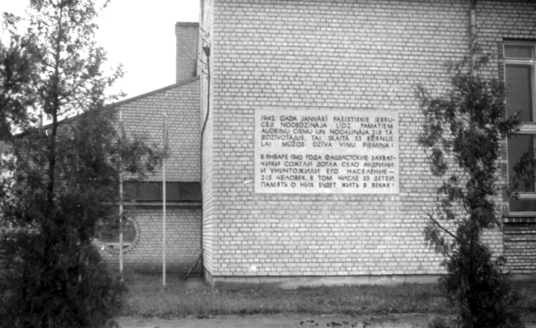
Audriņu ciema klubs. Piemiņas plāksne Otrā pasaules kara laikā bojāgājušajiem ciema iedzīvotājiem.
Rēzeknes rajons, 1965._F1282k21-22

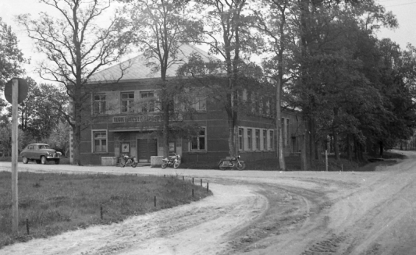
Padomju saimniecības „Bauska” kultūras nams. Bauskas c.
1965._F1299k21

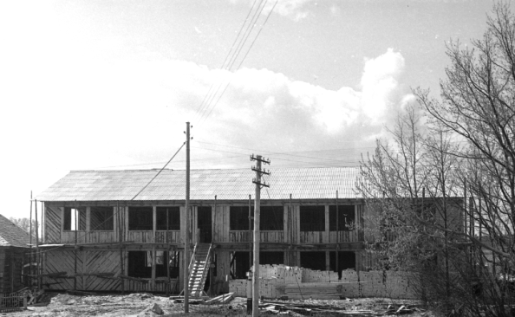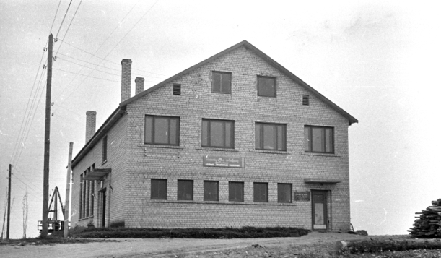
Kolhoza kluba celtniecība Stoļerovas c. Kolhoza klubs. Ozolaines c. Bekši. Rēzeknes rajons, F1309k16
Rēzeknes rajons, 1965._F1305k71965.

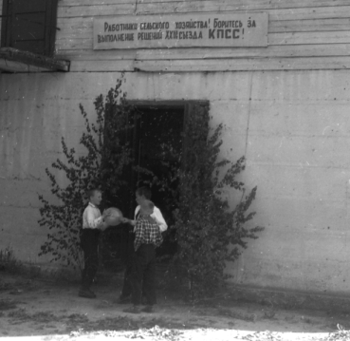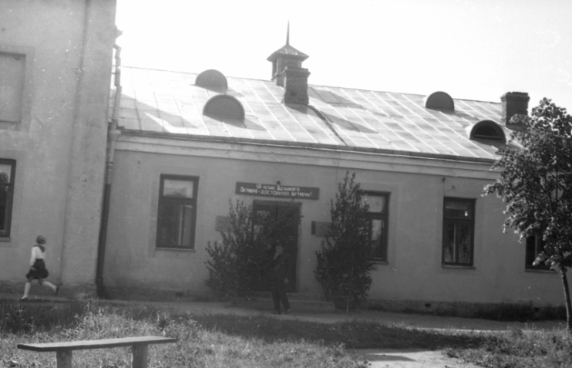
Pie Skrudalienas ciema kluba. Daugavpils rajons, 1967._F1519k15-27

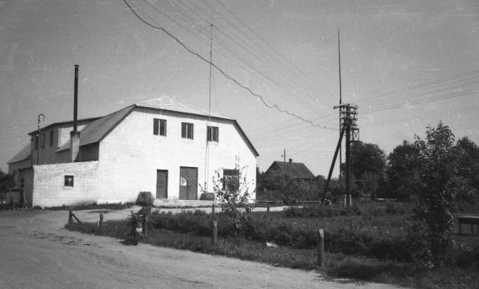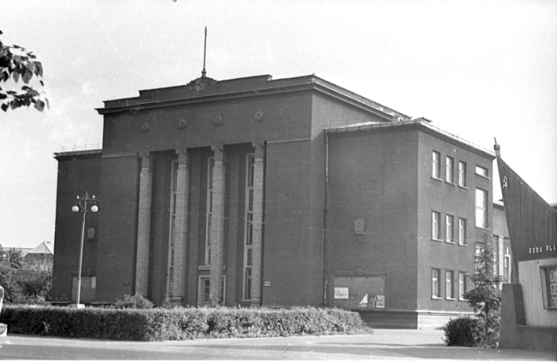
Kolhoza „Sarkanais Oktobris” ("KrasnijOktjabrj" ) kultūras nams. Jēkabpils rajona kultūras nams. Krustpils, 1969._F1677k9
Riebiņi, Preiļu rajons. 1968._ F1645k6

